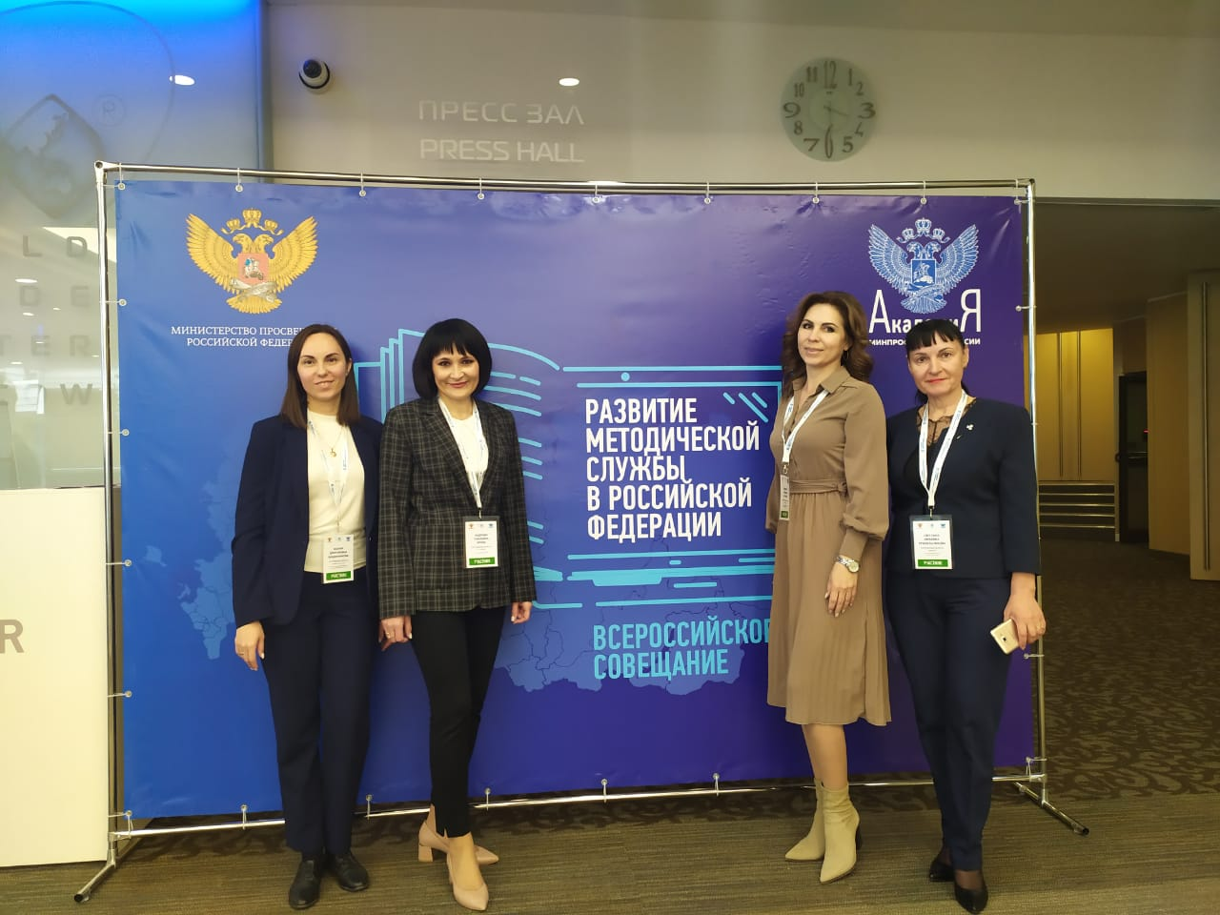
Г. Москва,2022.
Академия Минпросвещения РФ. Всероссийское совещание работников методической службы России. Красильникова СЮ. , директор МБОУ ВСОШ№9 им.В.И.Сагайды, методист-наставник, в составе делегации Ростовской области под руководством директора ГБУ ДПО РО ИПКИППРО Эповой Н.П.

